**Relación Temperatura-Clorofila**

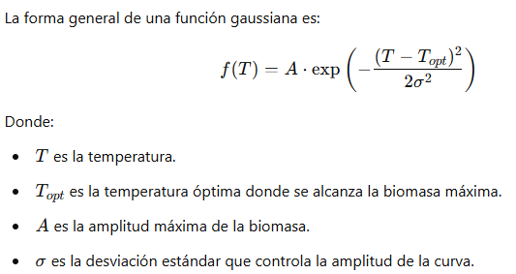

El rango de temperatura óptimo para cultivos de fitoplancton es de 20-30°C, temperaturas por debajo de 16°C ralentizan el crecimiento de estas algas. (Toraman. H. 2024)

Toraman. H. (2024). *ALTERNATIVE FUELS FROM BIOMASS SOURCES (Cap. 10.3)*. Recuperado de: <https://eng.libretexts.org/Bookshelves/Biological_Engineering/Alternative_Fuels_from_Biomass_Sources_(Toraman)/10:_Algae_as_a_Source_for_Fuels/10.03:_Algae_Growth_and_Reaction_Conditions>

Repositorio Institucional de la Universidad Autónoma de Querétaro. (2019). *Evaluación de la producción de biomasa de Chlorella vulgaris*. Recuperado de: <https://ri-ng.uaq.mx/handle/123456789/1276>

Las Psicrofilas tienen una temperatura de crecimiento óptimo por debajo de los 10°C

Aulados.net. (2008). *Chlorophyta (algas verdes)*. Recuperado de: <https://www.aulados.net/Botanica/Curso_Botanica/Algas_verdes/9_Chlorophyta_texto.pdf>

Kärcher, O., Filstrup, C. T., Brauns, M., Tasevska, O., Patceva, S., Hellwig, N., Walz, A., Frank, K., & Markovic, D. (2020). Chlorophyll a relationships with nutrients and temperature, and predictions for lakes across perialpine and Balkan mountain regions. *Inland Waters*, 10(1), 29-41. <https://doi.org/10.1080/20442041.2019.1689768>

**Relación Nutrientes-Clorofila**

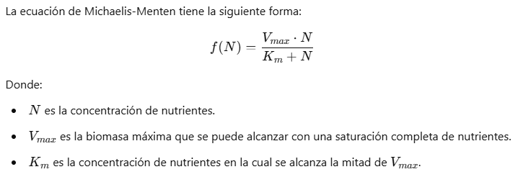

Nutrientes con mayor impacto en el crecimiento de algas son el nitrógeno de amoniaco, nitrógeno de nitrato y el nitrógeno total disuelto.

**Patceva, S., Hellwig, N., Walz, A., Frank, K., & Markovic, D. (2020).** Chlorophyll a relationships with nutrients and temperature, and predictions for lakes across perialpine and Balkan mountain regions. *Inland Waters*, 10(1), 29-41. <https://doi.org/10.1080/20442041.2019.1689768>

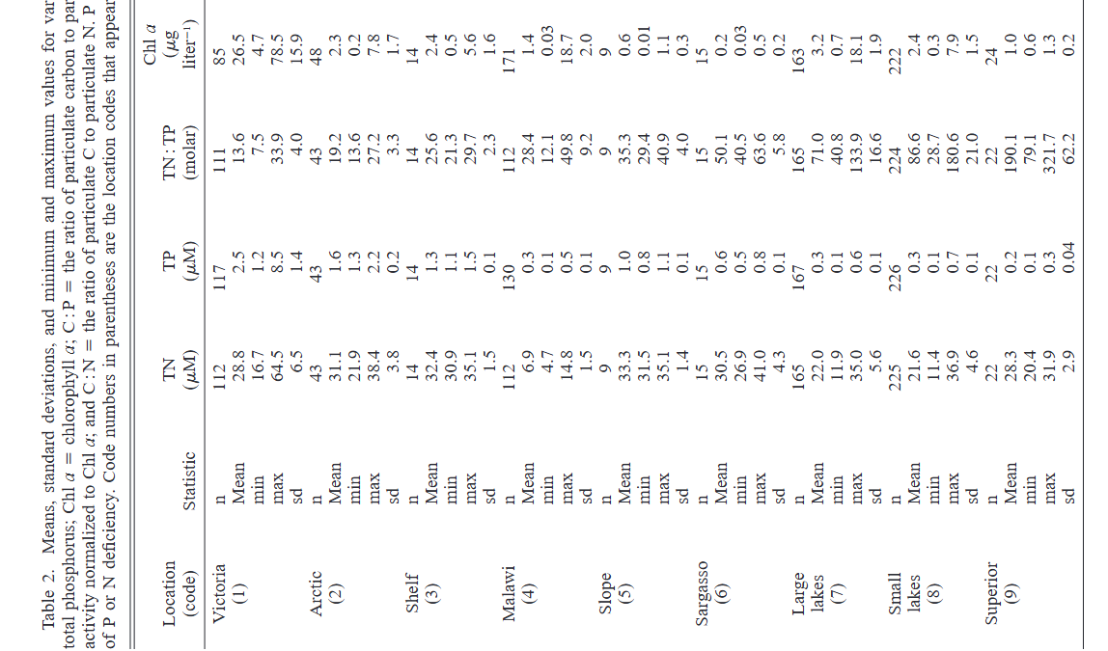

Limitación de nutrientes en lagos

**Guildford, S. J., & Hecky, R. E. (2000).** Total nitrogen, total phosphorus, and nutrient limitation in lakes and oceans: Is there a common relationship? *Limnology and Oceanography*, 45(6), 1213-1223. <https://doi.org/10.4319/lo.2000.45.6.1213>

**Relación Luz-Clorofila**

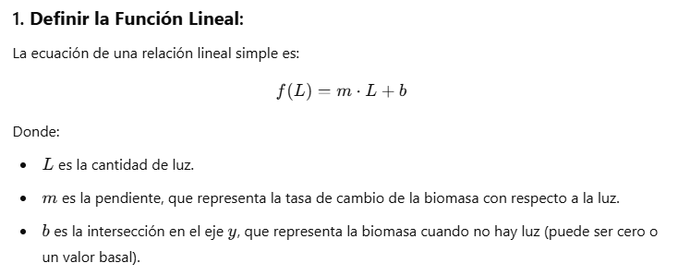

**Karpowicz, M., Karpowicz, M., & Karpowicz, M. (2024).** Deep chlorophyll maximum in temperate lakes with different trophic statuses. *Knowledge and Management of Aquatic Ecosystems*, 425, 1-15. <https://doi.org/10.1051/kmae/2024001>

**Li, L., Zhang, S., & Sack, L. (2018).** Variation in leaf chlorophyll concentration from tropical to cold-temperate forests: Association with gross primary productivity. *Ecological Indicators*, 85, 383-389. <https://doi.org/10.1016/j.ecolind.2017.10.019>